武汉市药械集中带量采购服务平台基础库——企业操作手册V2.0

温馨提示：系统目前支持ie9及以上、火狐、搜狗、360极速模式、谷歌 、QQ等主流浏览器，如果出现系统不能点的情况，可以换个浏览器试一下 。
- 登录系统
打开网址http://wh.eliansun.com 进入武汉市药械集中带量采购服务平台， 如图（1）所示。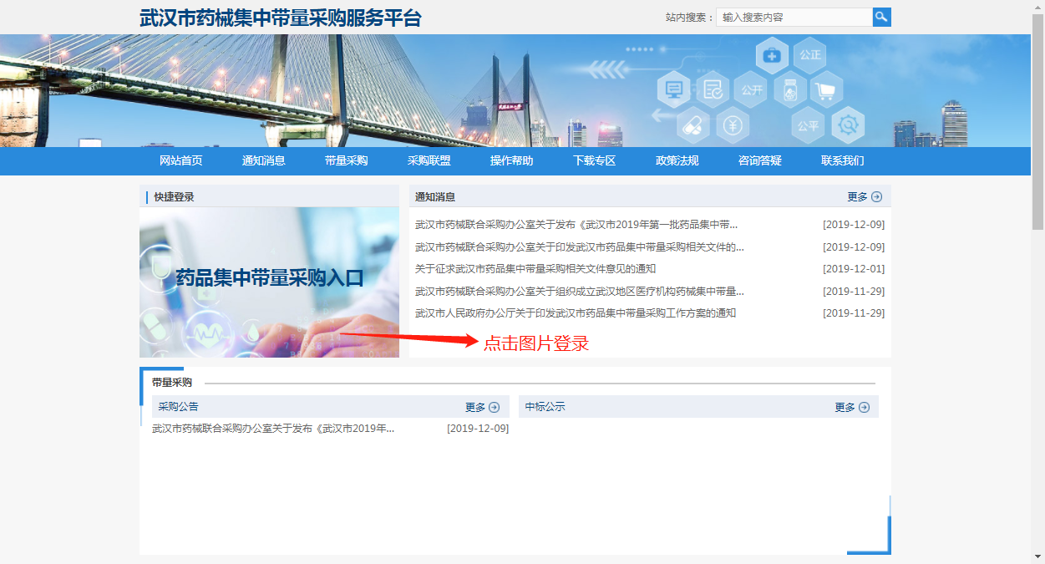
图（1）
点击“药械集中带量采购入口”（网址：http://whyp.eliansun.com/）
- 登录：点击“登录”，输入用户名、密码，输入验证码，点击“登录”。
初次登录武汉市药械集中带量采购服务平台系统请使用“湖北省药械集中采购服务平台”药品分类采购系统账号、密码。
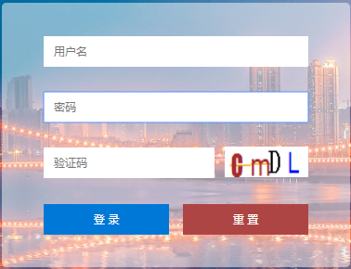
图（2）
- 修改密码
登录系统后，点击右上方【修改密码】，对密码进行修改，如图(3)、(4)所示：
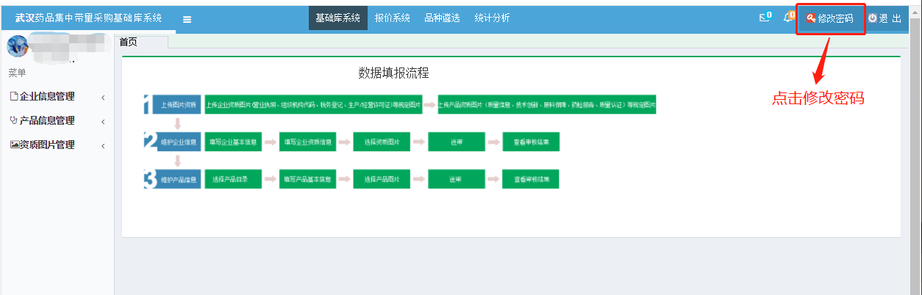
图(3)
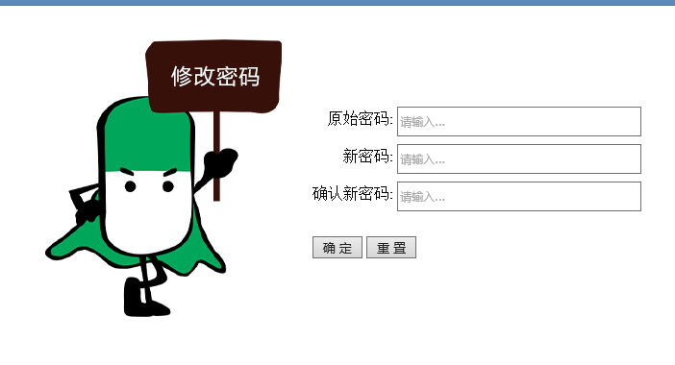
图(4)
- 进入基础数据库系统
点击系统主界面的【基础库系统】进入基础数据库 系统，如图(5)：
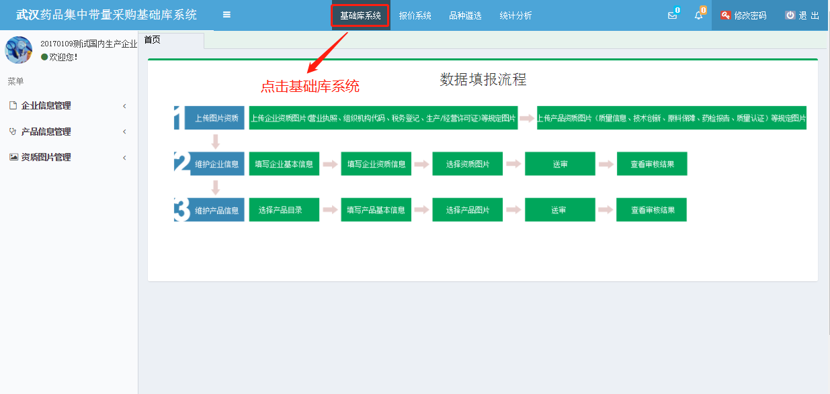
图(5)
系统主界面已给出本次数据申报工作的主要步骤流程，主要分为3个步骤：
- 上传图片资质
- 维护企业信息
- 维护产品信息
详细内容请在系统中查看。
- 上传资质图片（如图片不清晰可见，审核时将审核不通过）
1、点击菜单【资质图片管理-图片上传】进入上传图片功能，先选择页面左上方的图片文件夹，再选择图片，点击【开始上传】。如图6、7所示。系统提示“上传成功”表示图片已上传，图片文件夹图片数量增加。
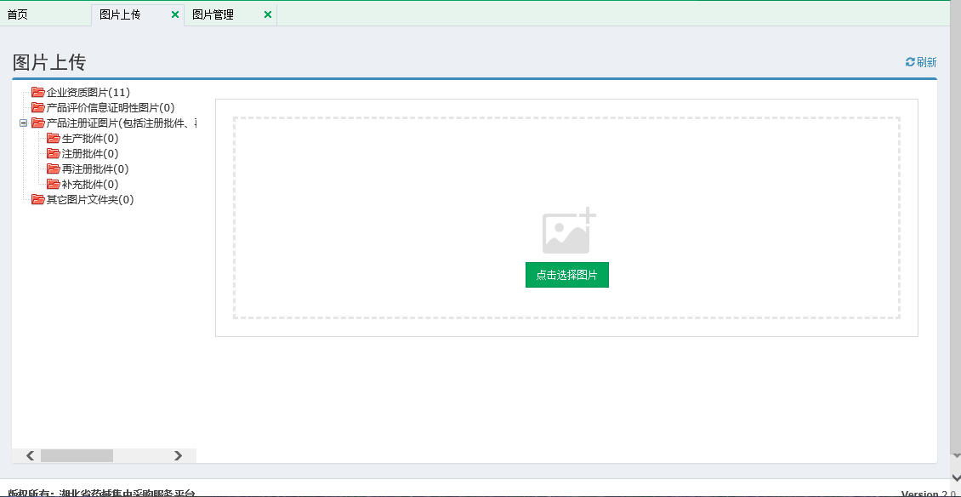
图（6）
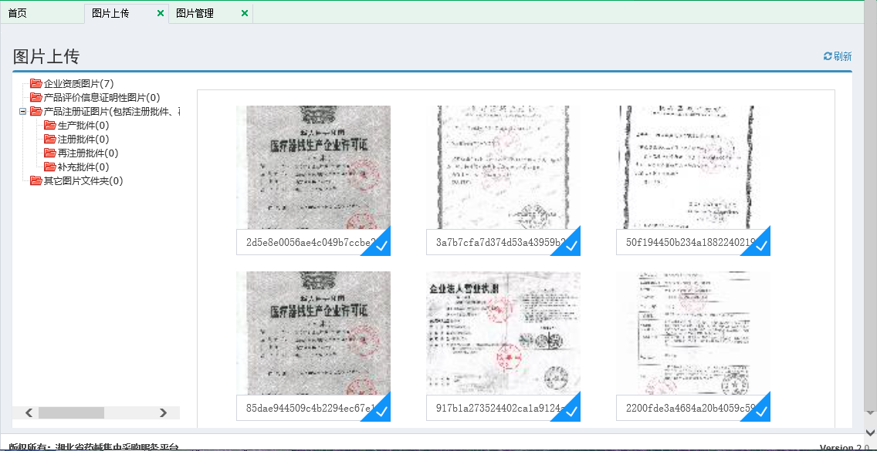
图（7）
提示：本次申报工作需要上传的图片较多，请将图片传至指定的图片分类下，方便管理。
- 维护企业信息
1、点击左侧菜单【企业信息管理-企业信息】进入维护企业信息，如图(8)所示：
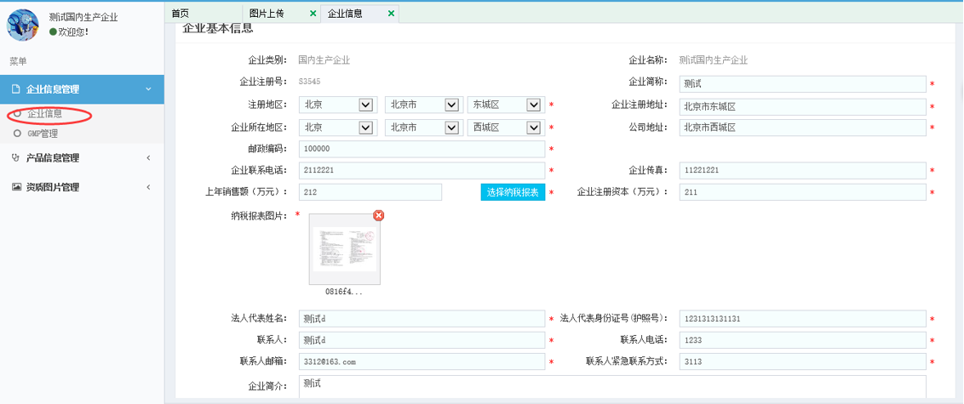
图(8)
2、企业基本信息、生产许可证信息、营业执照等填写完毕后，点击【保存】，如图（9）所示：
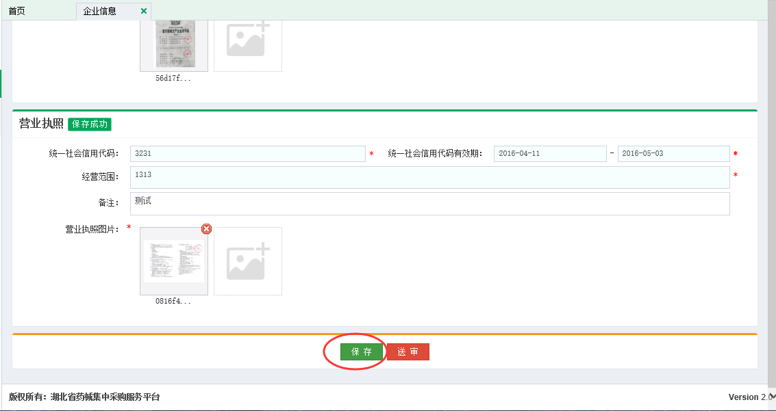
图（9）
3、待所有信息填写完成且核对无误后，点击【送审】。如图10所示：
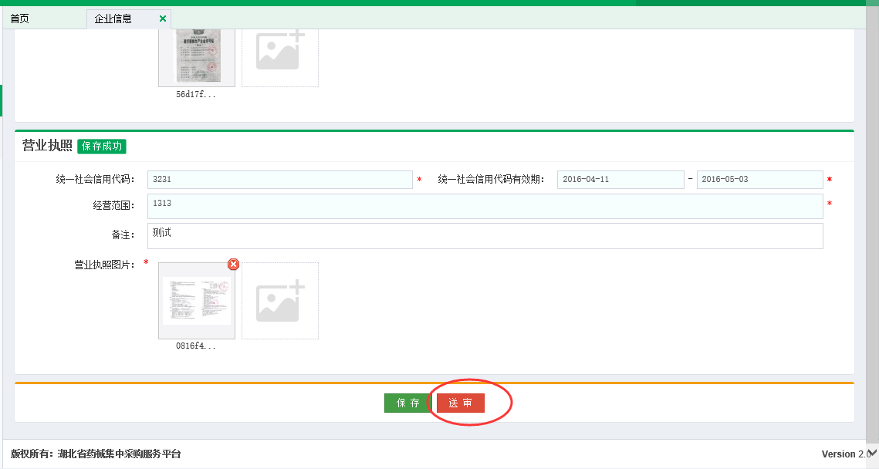
图（10）
4、送审后，企业信息状态变为“已送审未审核”，请耐心等待工作人员审核，如图（12）所示：
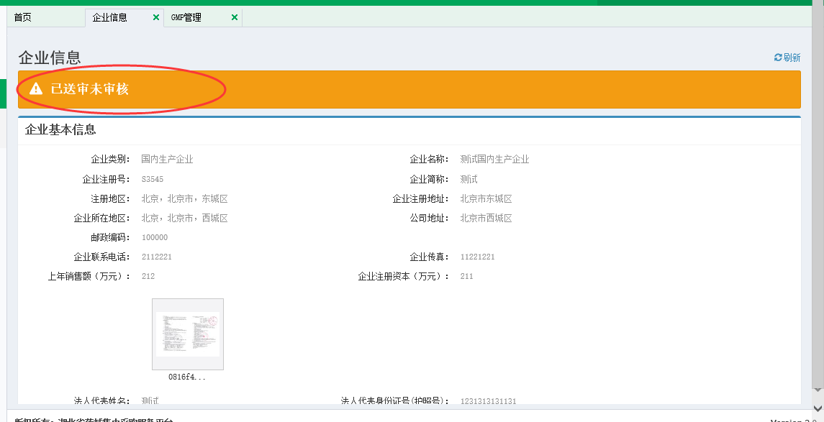
图（12）
提示：
- 参与产品申报的国内总代理企业，需维护企业信息，产品信息。
- 企业状态共有：“已填报未送审”，“已送审未审核”、“审核通过”、“审核不通过”4种状态。
- 维护产品信息
1、点击左侧菜单【产品信息管理-已申报产品列表】,进入产品申报界面，选择要申报的目录，点击进入产品信息填报页，如图(13)、(14)所示：
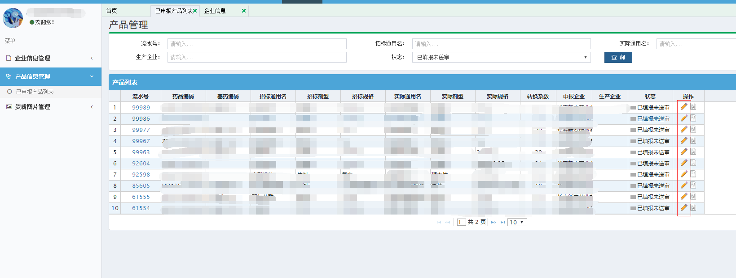
图(13)
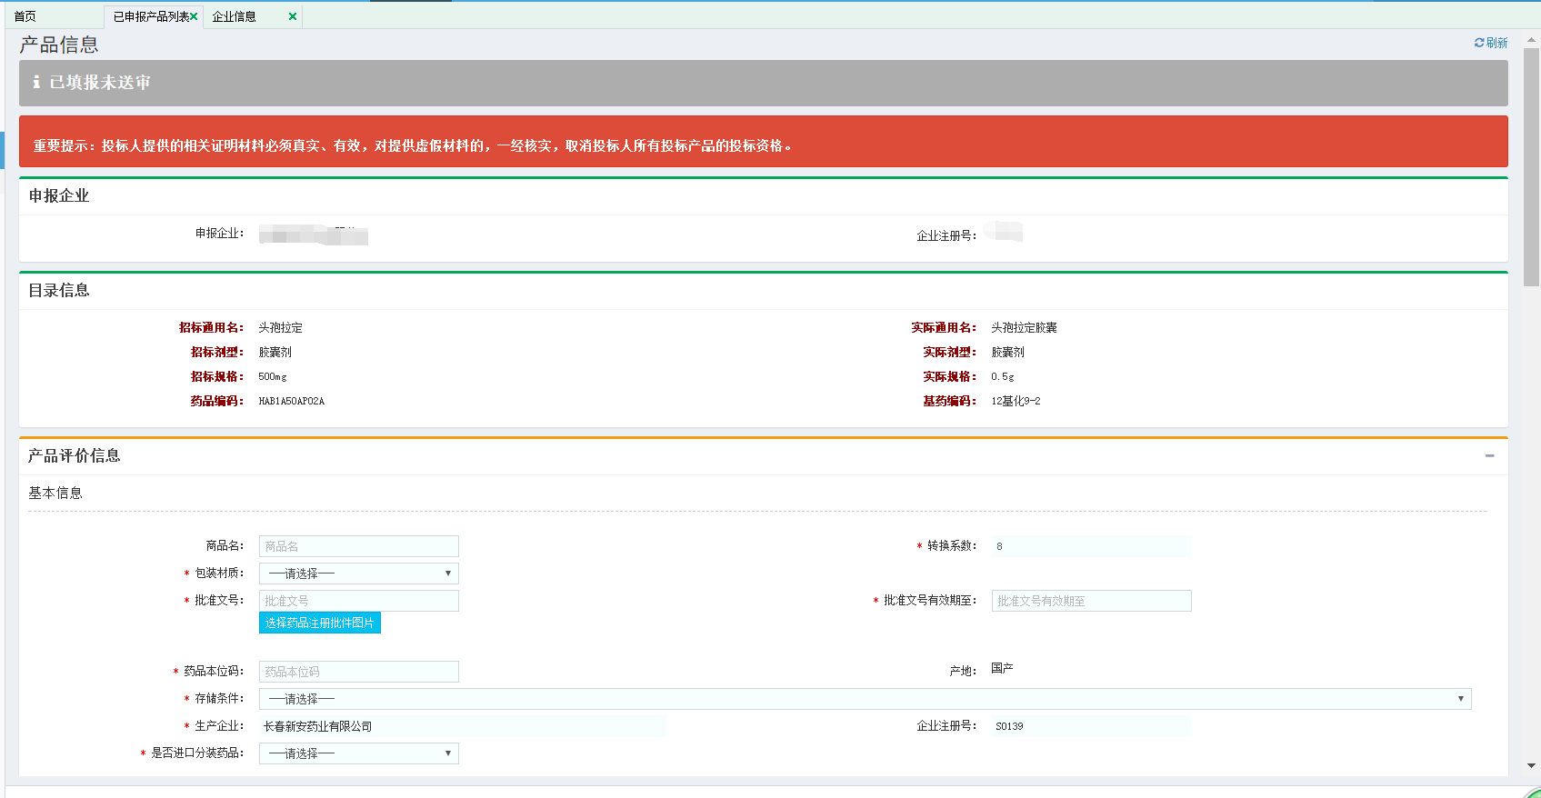
图(14)
2、根据系统要求进行信息修改、选择图片，填写完毕后，点击【保存】，如图（15）所示：
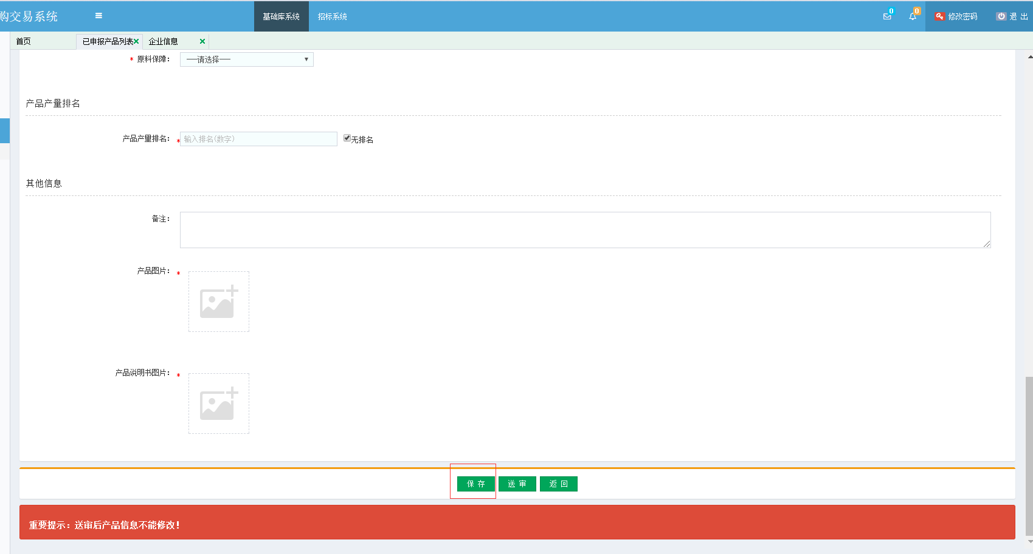
图（15）
3、待所有信息填写完成且核对无误后，点击【送审】。如图（16）所示：
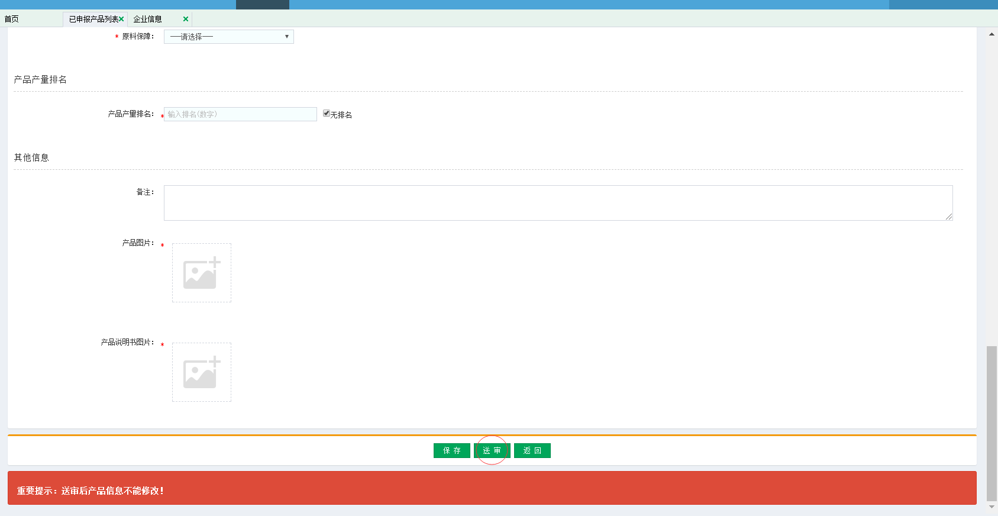
图（16）
4、送审后，产品信息状态变为“已送审未审核”，请耐心等待工作人员审核，如图（17）所示：
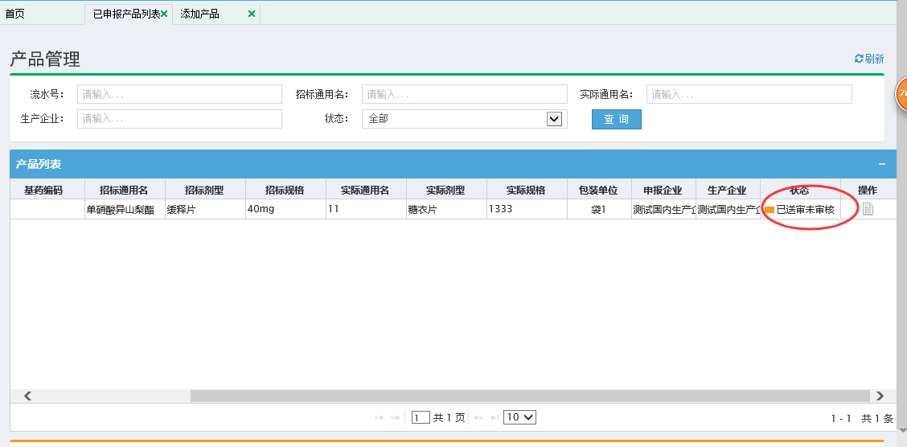
图（17）
提示：
- 产品信息送审后无法修改，请仔细核对无误后再送审。
- 产品状态共有：“已填报未送审”，“已送审未审核”、“审核通过”、“审核不通过”4种状态。

